浙江省2016年初中毕业生升学考试（金华科学试卷）
①本卷可能用到的相对原子质量：H—1 C—12 O—16 S—32 Cl—35.5 Na—23 Ba—137
②本卷计算中g取10牛/千克。
一选择题（本大题共有15题，每小题3分，共45分，每小题只有一个答案）
1．2015年12月12日，气候变化巴黎大会通过《巴黎协定》，长远目标是把全球平均气温升高控制在较工业化前水平2℃之内。节能减排，人人有责，下列措节能减排的是（ ）
A．参与植树造林，扩大植被面积 B．使用一次性餐具，方便生活
C．使用环保袋，将垃圾分类放置 D．乘坐公共交通工具，低碳出行
2．平衡膳食是健康饮食的重要保证。食物中的糖类是人体的主要供能物质，下列食物中主要为我们提供糖类的是( )
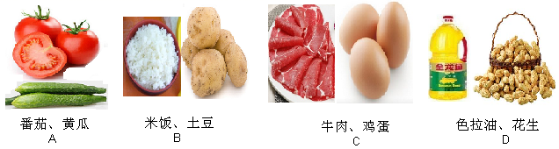
3芋艿（俗称毛艿）是一种常见的食品。新鲜芋艿在去皮时会出现一种白色的液汁，液汁内含有一种碱性物质——皂角甙，沾上它会奇痒难忍。下列厨房中的物质止痒效果最好的是（ ）
A.食醋 B.料酒 C.纯碱 D.食盐水
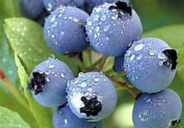
4．蓝莓果实因营养丰富，有“水果皇后”、“美瞳之果”的美称。从生物的结构层次分析，蓝莓的果实属于（ ）
A.细胞 B组织 C器官 D系统
5.地球是我们共同的家园。下列有关地球的叙述正确的是（ ）
A．火山和地震都是地壳变动的表现
B．地球内部的圈层结构分为地壳和地幔两部分
C．地壳像“七巧板”一样拼接而成，全球由七大板块组成
D．地球上淡水资源通过水循环不断得到补充，不必节约用水
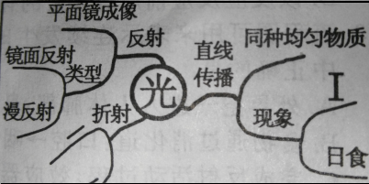
6．构建思维导图是整理知识的重要方法。如图是小金复习光学知识时构建的思维导图，图中Ⅰ处可补充的现象是（ ）
A．镜子中优秀的自己
B．湖水中青山的倒影
C．阳光下绿树的影子
D．岸上的人看到水中的“鱼”
7.即将发射的“嫦娥五号”是我国登月计划的重要一步，以下与月球相关的描述合理的是（ ）
A．月球是地球的一颗天然卫星，月球本身会发光
B．“嫦娥五号”登月后不会受到月球引力的作用
C．月球上有氧气，宇宙员在月球上可以自由呼吸
D．“十五的月亮十六圆”，农历十五、十六看到的月相是满月。

8.生物检索表常用来鉴定生物的种类。请利用这张简单的“脊椎动物检索表”，鉴定出下列动物中属于S类动物是（ ）
1a体外长有毛皮，胎生……………………………………………………哺乳类
1b体外没有毛皮，卵生…………………………………………………………2
2a 体外长有羽毛，体温恒定………………………………………………R 类
2b体外无羽毛，体温不恒定……………………………………………………3
3a表皮干燥，在陆地上产卵………………………………………………S 类
3b皮肤湿润，在水中产卵………………………………………………………4
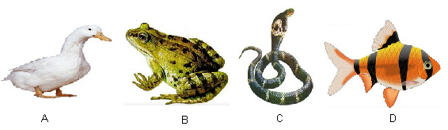
9.如图是一些研究电或磁现象的实验，下列关于这些实验的叙述正确的是（ ）
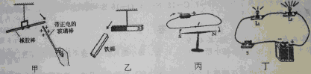
A．图甲中橡胶棒被吸引，说明橡胶棒带有正电荷
B．如乙中条形磁铁被吸引，说明铁棒具有磁性
C．图丙中小磁针发生偏转，说明电流周围存在磁场
D．图丁中灯L₂比L₁更亮，说明通过灯L₂的电流比L₁大
10.花青素（化学式C₁₅H₁₁O₆）具有缓解眼睛疲劳，保护视力的作用，该物质主要来源于各种蔬菜和水果。下列关于花青素的说法正确的是（ ）
A．花青素是一种无机物
B．花青素的相对分子质量是287g
C．花青素中的C、H、O元素质量比是15:11:6
D．花青素在氧气中充分燃烧后生成二氧化碳和水
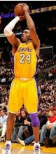
11.2016年4月14日，NBA巨星科比·布来恩特迎来职业生涯的最后一场比赛。如图是科比在比赛中的一次投篮过程，下列说法不正确的是（ ）
A．他用力登地身体却向上跃起，是因为力的作用是相互的
B．他在起跳后上升过程中，势能转化为动能[来源:Z*xx*k.Com]
C．球离开手后能继续往前飞行，是因为物体具有惯性
D．球撞击篮板后反弹，是因为力能改变物体的运动状态[来源:学+科+网]
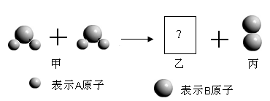
12.如图为某化学反应的微观过程，两个甲分子反应生成二个乙分子和一个丙分子，则图示获得的信息中正确的是（ ）
A．该反应的生成物乙属于单质
B．该反应中的反应物不可能是氧化物
C．该反应的基本类型属于分解反应
D．该反应反应前后各元素的化合价均不变

13.流程图可用来表示连续发生的一系列生理活动，以下流程图中正确的是（ ）
A．外界空气进入人体肺部：鼻→咽→喉→气管支→气管→肺
B．食物通过消化道：口腔→咽→食道→胃→大肠→小肠→肛门
C．完成反射活动过程：效应器→传入神经→神经中枢→传出神经→感受器
D．人体肺循环的过程：左心室→肺动脉→肺部毛细血管→肺静脉→右心房
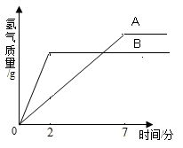
14．有A、B两种金属放入等质量分数的稀硫酸中，生成氢气的质量与反应时间的关系如图所示，下列结论合理的是（ ）
A．金属活动性A＞B
B．生成氢气的质量A＞B
C．反应的硫酸质量A＜B
D．反应的金属质量A＜B

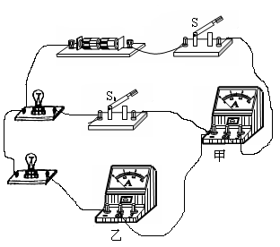
15．如图是研究并联电路电流特点的实物图。电源电压保持不变，先同时闭合开关S和S₁，两灯均发光，观察并记录电流表示数后，断开开关S₁，此时（ ）
A．甲表示数不变，乙表示数变大
B．甲表示数变小，乙表示数变大
C．甲表示数变大，乙表示数不变
D．甲表示数变小，乙表示数不变
二、填空题（本大题共有10小题，20空格，共40分）
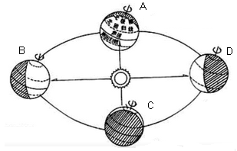
16.如图，地球一边绕地轴自转，一边在公转轨道上沿A→B→C→D绕着太阳公转。
（1）地球自转产生了 现象（填“昼夜交替”或“四季更替”）。
（2）端午节是我国的传统节日，今年的端午节是6月9日，这一天地球位置最接近图中的 （填“A”、“B”、“C”或“D”）。
17.2016年初，世界上首位利用“三合一”胚胎技术培育的婴儿诞生，被称为“三亲婴儿”，具体培育技术路线过程如图。请根据“三亲婴儿”的培育过程回答：
（1）“三亲婴儿”的生殖方式属于 生殖（填“有性”或“无性”）。
（2）“三亲婴儿”的生物性状由DNA分子上的 控制。
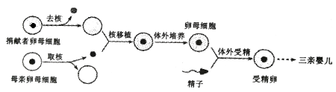
18.简单机械在我们的生活中应用广泛。请回答下列有关简单机械的问题：
（1）如图甲，物体处于静止状态，物体的重力是 N（不计摩擦及滑轮和绳子的自重）。
（2）如图乙是一把剪刀，在使用过程中要达到相对省力的效果，则被剪物体应放在
（填字母“A”或“B”）。
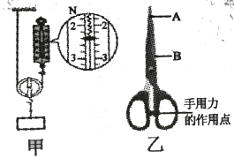

19.科学是一门以实验为基础的学科。
（1）如图2是常见的气体制取装置（夹持装置未画出），图2中的气体发生装置虽然简单，操作方便，但无法控制反应速率，为达到控制反应速率的目的，请从图3中选取 （填字母）与图1中a组装成新气体发生装置。
（2）在连接图1中的b和d时，使d较易插入b中的措施是 。
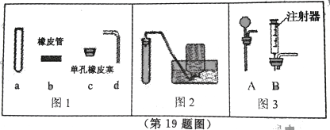

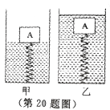
20.已知木块A的体积为1×10⁻³m³,重力为6N，与固定在容器底部的轻质弹簧相连，如图甲，现向图甲容器中缓慢注水，直至木块A完全浸没并处于静止状态，如图乙。
（1）在向容器中注水的过程中，水对容器底部的压强逐渐 （填“增大”、“减小”或“不变”）。
（2）木块完全浸没处于静止状态时，弹簧对木块的拉力为 N。

21．为了探究PH对唾液淀粉酶作用的影响，某同学设计并进行了如下实验：
 | 1 | 2 | 3
稀释的唾液淀粉酶 | 1ml | 1ml | 1ml
试剂 | 1ml盐酸 | 1ml蒸馏水 | 1ml氢氧化钠溶液
可溶性淀粉溶液 | 2ml | 2ml | 2ml
37℃水浴 | 5分钟
碘液 | 2滴 | 2滴 | 2滴
实验预测 | 变蓝 | 不变蓝 | 变蓝
实验现象 | 变蓝 | 不变蓝 | 不变蓝
请根据实验过程和结果回答下列问题：
（1）实验过程中，温度控制在37℃的原因是 。
（2）实验中第3支试管没有出现预期现象，对于第3支试管不变蓝的原因分析，除了考虑“唾液淀粉酶与溶液PH的关系”及“淀粉与氢氧化钠溶液是否反应”这个因素外，还有可能的原因是 。
22．A、B、C三只烧杯中分别装入等质量的水，在相同温度下，向三只烧杯中分别加入25g、10g、5g同种固体物质，充分溶解后，静置，现象如图所示，回答下列问题（填烧杯编号）
（1）A、B、C三只烧杯中的溶液一定是不饱和溶液的是 。
（2）A、B、C三只烧杯中溶液的溶质质量分数的大小关系是 。
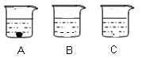

23．小楚在实验室里进行“制作人体口腔上皮细胞临时装片并用显微镜观察”的实验，根据实验完成下列问题：
（1）制作装片可以概括为以下步骤：①擦；②滴；③取；④涂；⑤盖；⑥染。其中第⑤步“盖”的具体操作是：用镊子夹起盖玻片， ，然后慢慢放平（小心气泡产生），制成临时装片。
（2）观察装片按以下步骤进行：①对光；②放片；③调焦；④观察。小楚在低倍镜下调焦时找到物象却模糊不清（如图乙），接下来她应调节的是 （填图甲中的结构序号）。
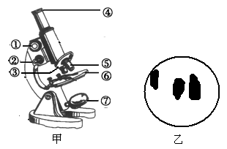

24．做“测定小灯泡的功率”实验时，小金设计了如图所示的电路 ，已知电源电压为3V，小灯泡上标有“2.5V 0.3A”字样，滑动变阻器规格为“25Ω 0.5A”。
序号 | ① | 电流（A） | 功率（W） | 灯泡亮度变化
1
2
3
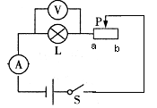

（1）右上实验记录表中①所在的方格内应补写科学量是 。
（2）连接好电路后，小金将滑动变阻器滑片P移b端，闭合开关，发现小灯泡不亮，为查找原因，他仔细检查了电路中各元件的工作状态，判断出电路既不断路，又不短路，小金做出这样判断的依据是
。

25．某白色固体中可能含有氯化钠、碳酸钠、硫酸钠、碳酸钡、氯化钡中的几种物质，为了鉴定该白色固体的组成，拓展性学习小组的同学进行了如下探究实验：
Ⅰ.称取15克固体于烧杯中，加入足量水充分溶解，过滤得到白色沉淀4.3克和无色气滤液。
Ⅱ.往Ⅰ中所得4.3克白色沉淀中加入足量稀盐酸，沉淀部分溶解并有无色气体产生，测得剩余沉淀质量为2.33克
Ⅲ.把Ⅰ中所滤液等分成两份，第一份滤液加入足量的稀硫酸，既没有产生气体，也没有产生沉淀，第二份滤液中加入足量的氯化钡溶液，没有产生沉淀。
根据上述实验，回答下列问题：
（1）仅根据第Ⅲ步实验现象可以得到的结论是：滤液中一定不存在的离子是 。
（2）写出原白色固体所有可能组成 。

26．小科同学发现一个生活现象，道路两旁的红叶石楠春天长出红色的嫩叶，到了夏天，这些红色的叶片变成了绿色，小科猜想可能跟夏天的温度高或光照强度有关，于是，小科决定研究光照能否影响叶片变绿，他借鉴“光合作用需要光照”的实验，设计如下实验方案。
组别 | 甲组 | 乙组
实验材料 | 同种红叶石楠多株 | 同种红叶石楠多株
环境条件 | 阴暗、低温 | 光照充足、适宜温度
处理方法 | 将甲、乙两组植物栽种在各自实验环境中一段时间
（1）交流评价：学习小组同学对该实验方案讨论后认为，因为实验选材和环境条件设置没有控制好变量，该方案并不能探究“光照能否影响叶片变绿”。请你对该实验方案进行改进：
①对实验材料选择的改进是 。
②甲组的环境条件应该重新设置为
（2） 实验预期；假如光照对叶片变绿确实有影响，预期的实验现象是 。

27．科学探究源于观察和问题。拓展性小组同学观察到下列现象，跳伞运动员在未打开降落伞时下落很快，打开降落伞后下落速度会减小；“瓢泼大雨”以很快的速度降落到地面，而“毛毛细雨”则缓慢地飘落到地面。
【查阅资料】物体从高空下落时，速度越来越大，所受阻力也越来越大，当阻力增大到与重力相等时，将以某一速度作匀速直线运动，这个速度被称为物质下落的收尾速度。
【提出问题】物体从高空下落时的收尾速度与什么有关？
【建立猜想】①可能与物体的横截面积有关。
②可能与物体的 有关。
【设计方案】同学们经讨论后认为，可以用小球作为理想化模型来代替生活中的不规则物体作为研究对象进行探究。于是同学们决定取5个不同小的球进行实验，在相同环境条件下，分别从一定高度（足够高）由静止下落，来研究小球从高空下落时的收尾速度与哪些因素有关。
小球编号 | 1 | 2 | 3 | 4 | 5
小球质量m(g) | 2 | 5 | 5 | 5[来源:Zxxk.Com] | 45
小球半径r(m) | 0.05 | 0.05 | 0.10 | 0.25 | 0.15[来源:Z#xx#k.Com]
小球收尾速度v(m/s) | 16 | 40 | 10 | 1.6 | ?
【得出结论】
（1）比较1、2号小球的相关实验数据，可以得到的结论是 。
【拓展应用】
（2）根据表中数据，推测5号小球的收尾速度v= m/s
（3）请你结合上述探究，解释“跳伞运动员打开降落伞后比打开降落伞前收尾速度小”的原因是
。

28．某混合气体可能有CO₂、CO、H₂中的一种或几种，某学习小组的同学为了探究气体的组成，设计了如下装置进行实验（夹持装置已省略）。实验后发现A装置中 溶液变浑浊，C中的固体由黑色变红色，D中的固体由白色变蓝色，F装置中有水流入烧杯。
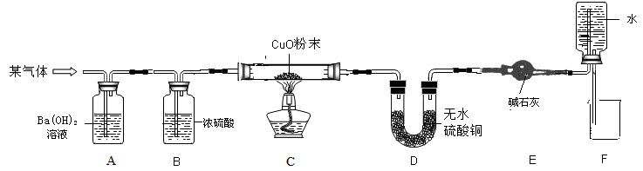
在反应前后对C、D装置进行了质量的测量（各步反应均完全），测量结果如下表：
反应前后 | 反应前 | 反应后
C装置中的试管与固体的总质量（克） | a | c
D装置的中U形管与固体的总质量 | b | d
请分析回答下列问题；
（1）请写出A装置中反应的化学方程式 。
（2）一定能证明原混合气体中有氢气存在的实验现象是 。
（3）F装置的作用：①“抽气”② 。
（4）证明原混合气体中有CO存在的定量关系式是 （用字母a、b、c、d表示）

29．拓展性学习小组的同学合作进行探究“串联电路的电压特点”设计了图Ⅰ电路，并连接了图Ⅱ电路。
（1）图Ⅱ的实验电路连接中有一处错误，无法完成实验。连接错误的导线是 （填“a”“b”或“c”）。
（2）正确连接后，继续实验，根据测得的实验数据，绘制了如图Ⅲ所示的曲线图。
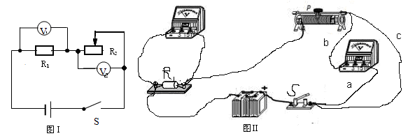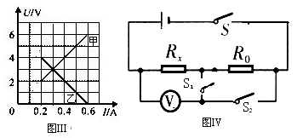
①图Ⅲ中甲、乙两条曲线是根据图Ⅰ电路测得的实验数据所绘制的曲线，其中与图Ⅰ电路中电压表V1对应的曲线是 （填“甲”或“乙”）
②已知电源电压恒为6V，根据探究目的分析图Ⅲ中的曲线，得出的实验结论是 。
（3）拓展探究：同学们根据串联电路的特点，重新设计了如图Ⅳ电路（电源电压未知）利用电压表和定值电阻R₀（已知阻值）测量未知定值电阻R_{X}的阻值，闭合开关S后，接下来的操作是
（只需写出操作过程和测量的科学量，不需要写出表达式）。

四解答题(本大题共6小题,30题共6分,31、32、33、35各8分，34题共7分，共45分)
30.草原生态系统（如图甲），生活着食草昆虫、青蛙、蛇、蜘蛛、吃虫鸟、猫头鹰等生物，请根据图示相关信息回答下列问题：
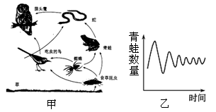

（1）请写出该生态系统中最短的一条食物链 。
（2）在短时间内，该生态系统中的蛇被人为大量减少，随后青蛙数量发生如图乙所示的变化。图乙中青蛙数量变化的整个过程，可以说明生态系统具有一定的 。
（3）科研人员对该生态系统某条食物链“Ⅰ→Ⅱ→Ⅲ→Ⅳ”中的四种生物一年内输入的能量进行检测，结果如下：
种群 | Ⅰ | Ⅱ | Ⅲ | Ⅳ
能量相对值 | 226.50 | 12.80 | 3.56 | 0.48
仅根据上表你可以得出该生态系统某条食物链的一个特点是

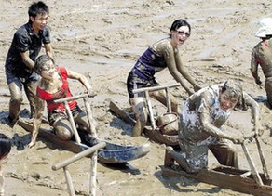
31.“骑泥马”是一种海涂趣味运动（如图），小金双手捏住“泥马”上的横档，一只脚跪在“泥马”，另一只脚用力登海涂，“泥马”就会海涂上“疾行如飞”。已知小金质量为62Kg, “泥马”的质量为10千克。（不考虑运动过程中对“泥马”和人的质量影响）
（1）小金以他所骑行的“泥马”为参照物，他的运动状态是 。
（2）小金在运动过程中的某一时刻，一只脚跟在水平“泥马”上，另一脚悬在空中，“泥马”对海涂压力的受力面积是0.4m².求此时“泥马”对海涂的压强。
（3）运动结束后，小金从地面将“泥马”抬到距地面高为1.2m的架子上，用时2s。求此过程中，他克服“泥马”重力做功的功率。
32.实验室购买了一批双氧水（H₂O₂）溶液，某兴趣小组的同学要测定其质量分数，他们设计了如图所示的装置，其实验的操作步骤如下：
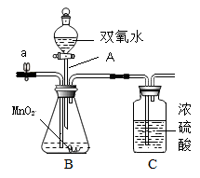
①组装仪器，并检查气密性；
②在A、B、C三个仪器中装入药品，其中双氧水溶液质量为50g;
③用电子称称量出整套装置的总质量为498.6g；
④关闭a处止水夹，打开A仪器的阀门，向锥形瓶中加入全部的双氧水溶液，随即关闭A仪器的阀门；
⑤充分反应后，打开A处止水夹，向装置中持续缓慢地鼓入X气体。
⑥第二次称量整套装置的质量为497g；
（1）本实验采用的装置中，A仪器的名称是 。
（2）为尽可能减少测量误差，请结合测量原理判断，操作⑤鼓入的X气体是 。
A .氮气 B.经干燥处理的空气 C.除去氧气后的空气
（3）根据题意，计算双氧水溶液中溶质的质量分数，写出计算过程。
33.”光强”是表示光的强弱程度的科学量。照射光越强，光强越大。光强符号用E表示，国际单位为坎德拉(cd)。如图甲为光敏电阻的实物和元件符号，图乙为某种光敏电阻的阻值R与光强E间的关系图，图丙为小金利用这种光敏电阻所设计的电路。已知电源电压为6V，小灯泡L标有”6V 6W”字样，灯丝的电阻随温度的变化而变化。
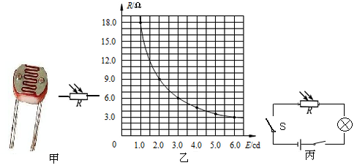

[来源:学.科.网Z.X.X.K]
(1)求小灯泡正常发光时的电流。
(2)光敏电阻接收光强为3坎德拉的光照射时，闭合开关，测得电路中的电流为0.6A，求此时小灯泡的电阻。
(3)某次实验中测得小灯泡两端电压为1.5V，光敏电阻消耗的功率为2.25W，求此时光敏电阻接收到光的光强。

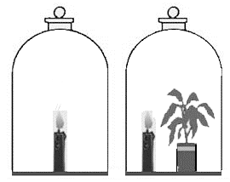
34.取A、B两个密闭的玻璃钟罩，在A、B钟罩内分别放入完全相同的蜡烛，且在B钟罩内再放入一盆植物，将两个钟罩放在阳光充足的地方，同时点燃钟罩内的蜡烛(如图)。结果发现B钟罩内的蜡烛比A钟罩内的蜡烛燃烧时间长得多，请用所学知识加以解释。

35.阅读有关科学发展的材料，回答相关的问题。
【材料一】亚里士多德的观点：力是维持物体运动的原因。
伽利略的观点：如果物体在运动中不受力的作用，它的速度将保持不变。
牛顿总结了伽利略和笛卡尔等人的研究成果，得出了牛顿第一定律。
【材料二】原子结构认识史：
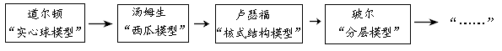

科学家对原子内部结构的研究仍在继续。但也有科学家质疑：原子内部的微粒真的无限可分吗？
【材料三】英国科学家罗伯特·胡克利用自制的显微镜发现了细胞。为了更深入观察微观世界，人们不断地发展显微技术。随着科技发展，电子显微镜的发明将人类对生物的认识推进到更微观的层次……

(1)伽利略观点的研究对象是“运动的物体”，牛顿观点的研究对象是“一切物体”，比较牛顿和伽利略的观点，牛顿的研究对象除了关注“运动的物体”外，还包括了 。
(2)科学家在探索原子结构内部奥秘时，在不断的实验中重建模型，下列有关模型的说法合理的是 。
A.模型是在实验和发现中不断修正和完善的
B.模型一定是研究对象本身的放大或缩小，不可改变
C.建立模型有助于我们认识和理解许多自然事物的本质
(3)显微技术的发展促进了我们对微观世界的认识，下列属于科技发展给人类带来好处 。
A.塑料的发明使环境污染加剧 B.计算机技术的发展，方便信息处理
C.手机的发明，使人们方便交流 D.高铁的应用，缩短了人们时空距离
(4)根据以上信息，谈谈你对科学发展的认识： （写出一点即可）。

